
جامعة ميدأوشن
كلية الإعلام والتسويق
بكالوريوس الإعلام الرقمي "13"

خطة بحثية مقدمة لدرجة البكالوريوس في الإعلام الرقمي

مستوى الوعي الأخلاقي بالذكاء الاصطناعي التوليدي في الإعلام الرقمي لدى طلبة الجامعة: دراسة ميدانية على طلاب كلية الإعلام بجامعة ميدأوشن

إعداد: عفرا نايف الجلعود
الرقم الأكاديمي: 232001553
إشراف:
د. توفيق عمري

2026

Midocean University
College of Media and Marketing
Bachelor of Digital Media

The Level of Ethical Awareness Regarding Generative Artificial Intelligence in Digital Media among University Students: A Field Study on Students of the College of Media at Midocean University

Prepared by: Afra naif aljaloud
ID: 232001553

Supervised by:
Dr. Tewfik amri

2026

الملخص:
‏يواجه الإعلام الرقمي تحديات كبيرة بسبب تقنيات التكنولوجيا الحديثة، لعل أبرزها أدوات الذكاء الاصطناعي التوليدي بتجدد تطبيقاتها، وسرعة انتشارها وتطورها، وعليه فإن التقنيات الحديثة اليوم لم تعد كأداة مساندة فقط، بل إنها قد تشكل تحديات متزايدة على مصداقية ودقة المحتوى الإعلامي.
‏لذا تهدف الدراسة إلى الوقوف على المخاطر الأخلاقية لاستخدام أدوات الذكاء الاصطناعي التوليدي، في البيئة الإعلامية، وجاءت بعنوان مستوى الوعي الأخلاقي بالذكاء الاصطناعي التوليدي في الإعلام الرقمي، وتعد بأنها دراسة ميدانية على عينة من طلبة كلية الإعلام بجامعة ميدأوشن، كما اعتمدت الدراسة المنهج الوصفي، وأجريت هذه الدراسة على مجتمع دراسة تم حصر فيه (٤٢) مفردة، من طلبة كلية الإعلام، وبالاعتماد على أداة الاستبيان الإلكترونية لجمع البيانات توصلت هذه الدراسة إلى مجموعة من النتائج نذكر منها:
‏ أثبتت الدراسة أن أغلبية الطلاب في كلية الإعلام الذين أجريت عليهم الدراسة هم من فئة الإناث.
أثبتت الدراسة أن أغلبية الطلبة يرون بأن كثرة الإعتماد على أدوات الذكاء الاصطناعي قد يؤدي لتخلي الإعلامي أو صانع المحتوى عن دوره في التحقق من صحة المعلومات.
أثبتت الدراسة أن أغلبية الطلبة يفضلون تطبيقات الذكاء الاصطناعي التي تقوم بتوليد وتعديل النصوص مثل:
(ChatGPT, Gemini, Claoud)
وهذا يرجع لكونها تساعدهم في التعلم الأكاديمي أثناء الدراسة، وتسهل لهم صياغة النصوص وإعداد التقارير، وعرض أفكار إبداعية لصناعة المحتوى الإعلامي المناسب لهم.
الكلمات المفتاحية: الذكاء الاصطناعي التوليدي، طلاب الإعلام الرقمي، الوعي الأخلاقي.

Abstract:
Digital media faces great challenges due to modern technology techniques, perhaps the most prominent of which are the tools of generative artificial intelligence with the renewal of their applications, and the speed of their spread and development. Therefore, modern technologies today are no longer only a supporting tool, but they may pose increasing challenges to the credibility and accuracy of media content.

Therefore, the study aims to identify the ethical risks of using generative artificial intelligence tools in the media environment and came with the title of the level of ethical awareness of generative artificial intelligence in digital media.
It is considered a field study on a sample of students of the Faculty of Media at Midocean University. The study also adopted the descriptive method, and this study was conducted on a study community in which (42) singles were limited, from the students of the Faculty of Media, and relying on the electronic questionnaire tool to collect data, this study reached a set of results, including:

The study proved that the majority of students in the Faculty of Media who were studied are female.

The study proved that the majority of students believe that too much reliance on artificial intelligence tools may lead to the media or content creator abandoning his role in validating information.

The study proved that the majority of students prefer artificial intelligence applications that generate and modify texts such as:
(ChatGPT, Gemini, Claoud).

This is because it helps them in academic learning while studying, makes it easier for them to draft texts and prepare reports, and presents creative ideas to make the right media content for them.

Keywords: generative artificial intelligence, digital media students, ethical awareness.

شكر واهداء
‏ بسم الله الرحمن الرحيم
‏
الحمد لله الذي بنعمته تتم الصالحات، والصلاة والسلام على نبينا محمد، وعلى آله وصحبه أجمعين.
‏
أما بعد،

الحمدلله الذي ما سلكنا البدايات إلا بتيسيره وما بلغنا النهايات إلا بتوفيقه وما حققنا الغايات إلا بفضله، الذي بارك لنا وأعاننا لإتمام هذا البحث وإنجازه.

‏ أتقدم بخالص الشكر والامتنان إلى مشرف البحث الدكتور توفيق عمري حفظه الله ورعاه، فقد كان لتوجيهاته القيمة ونصائحه العلمية دور أساسي في إتمام هذا البحث بالصورة المرجوة.

كما أتقدم بخالص الشكر والعرفان إلى جامعة ميدأوشن، على ما قدمته لنا من جودة وكفاءة في بيئة التعليم، وغرست بنا حب المعرفة والحرص على التعلم المستمر، ولجميع أعضاء هيئة التدريس لدعمهم وعطائهم الذي كان له الأثر البالغ في مسيرتنا الأكاديمية.

‏ وأتوجه بأسمى عبارات الشكر والعرفان إلى والديّ الكريمين، اللذين كانا سندي ودعمي الدائم، وإلى عائلتي وكل من شجعني وساهم في إنجاز وإتمام هذا العمل.

‏وفي الختام، أسأل الله أن يبارك في هذا الجهد ويجعلها خطوة مباركة في مسيرتي العلمية والمهنية.
‏والحمد لله رب العالمين.
‏

فهرس المحتويات
1 | المقدمة
الإطار المنهجي
5 | الإطار المنهجي للدراسة
5 | الإشكالية
7 | ‏تساؤلات الدراسة
8 | أسباب اختيار الموضوع
8 | أهداف الدراسة
9 | الدراسات السابقة
15 | المقاربة النظرية للدراسة
16 | منهج ونوع الدراسة
17 | ‏عينة الدراسة
17 | ‏أدوات جمع البيانات
18 | مجالات الدراسة
الإطار التحليلي للدراسة
20 | ‏نبذة عن مجتمع البحث
21 | تحليل ‏بيانات الدراسة
36 | النتائج ‏العامة للدراسة
39 | خاتمة
42 | قائمة المراجع والمصادر
45 | الملاحق

فهرس الجداول
الصفحة | عنوان الجدول | الرقم
21 | ‏يوضح عدد فئة الذكور والإناث من المبحوثين. | 1
22 | ‏يوضح توزيع المبحوثين حسب الفئة العمرية. | 2
23 | ‏يوضح توزيع المبحوثين ‏حسب المستوى الدراسي. | 3
24 | ‏يوضح معدل الاستخدام اليومي لتطبيقات الذكاء الاصطناعي التوليدي للمبحوثين. | 4
25 | ‏يوضح استخدام تطبيقات ذكاء الاصطناعي في إنجاز المهام الأكاديمية والإعلامية للمبحوثين. | 5
27 | ‏يوضح ما هي أفضل تطبيقات الذكاء الاصطناعي ‏التي يعتمد عليها المبحوثين ‏في الدراسة وصناعة المحتوى. | 6
28 | ‏يوضح ‏بأن استخدام الذكاء الاصطناعي يقلل من المهارات النقدية والإبداعية ‏للإعلاميين من وجهة رأي المبحوثين. | 7
29 | ‏يوضح إذا ما كان المبحوثين ‏يحرصون على الشفافية عند الاستعانة بمحتوى ‏ ‏أنتج بتطبيقات الذكاء الاصطناعي. | 8
30 | ‏يوضح المعرفة بالمخاطر ‏الأخلاقية للذكاء الاصطناعي في ‏الإعلام الرقمي. | 9
31 | ‏يوضح معرفة المبحوثين بالتحديات التي تواجه مصداقية العمل الإعلامي والمهني ‏عند استخدام الذكاء الاصطناعي التوليدي. | 10
32 | ‏يوضح رأي المبحوثين بأن كثرة الاعتماد على أدوات الذكاء الاصطناعي قد تؤدي إلى تخلي الإعلامي عن دوره بالتحقق من صحة المعلومات. | 11
34 | ‏يوضح بأن المناهج الحالية بحاجة لمواكبة نمو تطبيقات الذكاء الاصطناعي وزيادة الوعي فيها لدى الطلاب. | 12
35 | ‏يوضح ‏إدراج تطبيقات عملية للتعامل مع تطبيقات الذكاء الاصطناعي بطرق مهنية وقانونية. | 13

فهرس الأشكال

الصفحة | عنوان الشكل | الرقم
21 | ‏توزيع عينة الدراسة حسب متغير النوع. | 1
23 | ‏توزيع عينة الدراسة حسب متغير السن. | 2
24 | ‏توزيع عينة الدراسة حسب المستوى الدراسي. | 3
25 | ‏توزيع عينة الدراسة حسب معدل استخدام تطبيقات الذكاء الاصطناعي. | 4
26 | ‏توزيع عينة الدراسة حسب استخدام تطبيقات الذكاء الاصطناعي بانتظام في المهام الأكاديمية والإعلامية للمبحوثين. | 5
28 | ‏توزيع عينة الدراسة من حيث أفضلية التطبيقات المعتمد عليها في الدراسة وصناعة المحتوى. | 6
29 | ‏توزي عينة الدراسة من حيث رأي المبحوثين ‏بأن استخدام الذكاء الاصطناعي يقلل من المهارات النقدية والإبداعية ‏للإعلاميين. | 7
30 | ‏توزيع عينة ‏الدراسة إذا ما كان المبحوثين ‏يحرصون على الشفافية عند الاستعانة بمحتوى ‏من تطبيقات الذكاء الاصطناعي. | 8
31 | ‏ ‏توزيع عينة ‏الدراسة ‏بمعرفة المخاطر الأخلاقية للذكاء الاصطناعي في الإعلام الرقمي. | 9
32 | ‏توزيع عينة ‏الدراسة حول معرفة المبحوثين ‏بالتحديات التي تواجه مصداقية العمل الإعلامي والمهني. | 10
33 | ‏توزيع عينة الدراسة بأن كثرة الاعتماد على أدوات الذكاء الاصطناعي تؤدي للتخلي عن التحقق من صحة المعلومات. | 11
35 | ‏توزيع عينة الدراسة بأن المناهج الحالية في الإعلام الرقمي بحاجة إلى تحديث يواكب النمو بوجهة رأي المبحوثين. | 12
36 | ‏توزيع عينة الدراسة بإقتراح المبحوثين ‏إدراج تطبيقات عملية للتعامل مع أدوات الذكاء الاصطناعي بطرق مهنية وقانونية. | 13

مـقــدمـــة
في ظل التطورات السريعة التي يشهدها العالم الحالي للتكنولوجيا، والتي تعتبر نقلة نوعية في عصرنا الحديث فقد أصبح الذكاء الاصطناعي ضمن أبرز أدوات التقدم وأكثرها تأثيراً في البيئة الأكاديمية والإعلامية، الأمر الذي لا شك فيه هو دخول الذكاء الاصطناعي في مجالات لا حدود لها ومن بينها مجال الإعلام الرقمي، الذي أدى بدوره إلى تحولات فعّالة في إنتاج المحتوى المرئي والتفاعل وتحليل بيانات الجمهور وتفضيلاته، وأتمتة نشر المحتوى حسب التوقيت المناسب له والكثير من المزايا التي لا حصر لها، ومن ناحية أخرى برزت تحديات أخلاقية قد تواجه الإعلام الرقمي، وتحتاج لضرورة الاهتمام بها مثل قضايا حقوق الملكية الفكرية، والخصوصية والشفافية، وغياب المساءلة القانونية عن المخرجات التي تم توليدها بواسطة الذكاء الاصطناعي، والتحيز الخوارزمي، ونشر المعلومات المضللة التي يتم تداولها وتؤثر بشكل كبير على الثقة العامة في مجال الإعلام الرقمي.
حيث دخلت تطبيقات الذكاء الاصطناعي في حياة الإنسان اليومية وجلبت معها في الوقت ذاته مشكلات أخلاقية عديدة، وكلما شاع استخدام الذكاء الاصطناعي، زادت المشكلات الأخلاقية المعقدة التي لا تخلو من اعتراضات وتحفظات على استخدام الذكاء الاصطناعي. (قايا،٢٠٢٣).
وتبرز الحاجة بأن تسهم هذه التكنولوجيا الحديثة في تعزيز القيم والضوابط، بدلاً أن تكون وسيلة لإضرار المجتمع أو التلاعب به، ولأهمية الإلمام بمستوى الوعي الأخلاقي وتعزيزه لدى طلاب الإعلام خاصة لحفاظهم على مصداقية المهنة الإعلامية، فمن هذا المنطلق جاءت هذه الدراسة الموسومة بمعرفة مستوى الوعي الأخلاقي بالذكاء الاصطناعي التوليدي في الإعلام الرقمي لدى طلبة كلية الإعلام.
والذي ينقسم إلى قسمين وهما:
الفصل الأول: الإطار المنهجي ويحتوي على الإشكالية وتساؤلات الدراسة وأسباب اختيار الموضوع وأهداف الدراسة، ثم الدراسات السابقة والمقاربة النظرية للدراسة ومنهج ونوع الدراسة، ثم عينة الدراسة وأدوات جمع البيانات (استبيان وملاحظة) ثم مجالات الدراسة.
الفصل الثاني: الإطار التطبيقي المتمثل في تفريغ الاستمارة في جداول خاصة وتفسير الأرقام والخروج بنتائج عامة.

1

الإطار المنهجي

أولاً: الإطار المنهجي للدراسة:
- موضوع الدراسة وإشكاليتها:
1-1 الإشكالية:
يشهد حقل الإعلام الرقمي المعاصر قفزات تكنولوجية متسارعة، أبرزها الاعتماد المتنامي على أدوات ومحركات الذكاء الاصطناعي التوليدي (Generative AI) في هندسة وصناعة المحتوى الاتصالي. ولم يعد الأمر مقتصراً على مجرد تجارب تقنية محدودة، بل تحولت هذه الأدوات إلى عصب رئيسي في إنتاج النصوص الإخبارية، وتوليد الصور التعبيرية، وتصميم المقاطع المرئية والمسموعة داخل غرف الأخبار والمؤسسات الإعلامية الرقمية. ورغم ما تحمله هذه الطفرة من تيسير لعمليات الإنتاج واختصار للوقت والجهد، إلا أنها أفرزت ظواهر سلوكية ومعرفية معقدة تتطلب الدراسة والتمحيص.
ومن خلال الملاحظة العينية المباشرة لواقع البيئة التعليمية الأكاديمية، يُلاحظ اندفاع واسع وشغف متزايد من قِبل طلبة كليات الإعلام نحو دمج هذه التطبيقات في أنشطتهم الدراسية ومشاريعهم التخرجية؛ إذ يعتمد الكثير منهم عليها لتوليد الأفكار، أو صياغة المواد، أو تعديل الوسائط الرقمية. بيد أن هذه الملاحظة الميدانية كشفت في الوقت ذاته عن ملمح إشكالي يتمثل في وجود فجوة واضحة بين "الكثافة الاستخدامية اليومية" لهذه التقنيات، وبين "الوعي بالتبعات والمسؤوليات الأخلاقية" المصاحبة لها. فالعديد من الطلبة يتعاملون مع المخرجات الاصطناعية بوصفها أدوات جاهزة دون إدراك حقيقي لإشكاليات التزييف، أو الانحياز الخوارزمي، أو الملكية الفكرية، وهو ما يؤشر على إمكانية نشوء جيل إعلامي يفتقر إلى الركائز الأخلاقية والمهنية الصارمة التي تحكم العمل الإعلامي الرصين.
تكتسب دراسة هذه المشكلة أهمية بالغة بالنظر إلى التوقيت الراهن؛ حيث يمر قطاع الإعلام بمرحلة إعادة تشكيل هويته المهنية تحت وطأة الأتمتة. إن التركيز على فئة "طلبة الإعلام" ينبع من كونهم يمثلون رأس المال البشري المستقبلي وصناع القرار القادمين في المشهد الاتصالي. فإذا لم يتم ضبط وتوجيه مستويات وعيهم الأخلاقي خلال مرحلة التكوين الجامعي، فإن الانتهاكات المهنية الرقمية ستتضاعف مستقبلاً في السوق العملي.
5
وتتجلى الفائدة العلمية والتطبيقية من دراسة هذا الموضوع في عدة جوانب:
- توفير مؤشرات كمية ونوعية: تمنح القائمين على الشأن الأكاديمي رؤية واضحة حول مدى نضج الوعي الأخلاقي لدى الطلاب، مما يساعد في تقييم كفاءة الخطط الدراسية الحالية.
- تطوير البنية التعليمية: تسهم النتائج في لفت الأنظار إلى ضرورة تحديث المساقات التحريرية والإعلامية لتتضمن وحدات تعليمية متخصصة في "أخلاقيات الأتمتة والذكاء الاصطناعي".
- ترشيد الممارسة المهنية: تزويد الطلاب بآليات التقييم الذاتي والمسؤولية الأخلاقية، مما يضمن مستقبلاً صيانة مصداقية الرسالة الإعلامية وحماية الجمهور من المحتويات المفبركة أو المضللة الناتجة عن سوء استخدام التقنية.
وتنهض هذه الدراسة على بنية تحليلية تربط بين متغيرين أساسيين يمثلان جوهر الظاهرة المدروسة:
- المتغير المستقل (السبب/العامل المؤثر): وهو "الذكاء الاصطناعي التوليدي في الإعلام الرقمي"، ويتم قياسه من خلال معدلات الاستخدام، طبيعة التطبيقات الموظفة، ونوعية المحتوى الإعلامي المنتج بواسطته من قِبل الطلاب.
- المتغير التابع (النتيجة/العامل المتأثر): وهو "مستوى الوعي الأخلاقي"، ويتمثل في مدى إدراك الطلاب وتطبيقهم لمبادئ المصداقية، والشفافية، وحقوق الملكية الفكرية، والمسؤولية الاجتماعية أثناء توظيفهم لتلك التقنيات.
وتسعى الإشكالية إلى سبر أغوار هذه العلاقة، حيث يُفترض علمياً أن نمو وتكثيف استخدام تقنيات الذكاء الاصطناعي (المتغير المستقل) دون أن يواكبه تأصيل معرفي وأكاديمي موازٍ، قد يؤدي إلى تراجع أو خلل في مستويات الضبط والوعي الأخلاقي (المتغير التابع). وبالمثل، تبحث الدراسة في طبيعة العلاقة والروابط التفاعلية بين المتغيرات الديمغرافية (كالمستوى الدراسي للباحث ومعدل الاستخدام اليومي) ومدى تأثيرها في رفع أو خفض هذا الوعي السلوكي، لمعرفة ما إذا كان التقدم في سنوات الدراسة الجامعية يسهم إيجاباً في نضج الرادع الأخلاقي والمهني لدى الطالب أم لا.

6
تأسيساً على ما تقدم من وصف للظاهرة وتحديد لأبعادها وعلاقاتها المتشابكة، وتطبيقاً للمحددات المنهجية الواردة في الدليل، تنتهي هذه الإشكالية ببلورة التساؤل المحوري والرئيسي للدراسة على النحو الآتي:
"ما مستوى الوعي الأخلاقي بالذكاء الاصطناعي التوليدي في الإعلام الرقمي لدى طلبة كلية الإعلام بجامعة ميدأوشن؟"
1-2 تساؤلات الدراسة:
- ما مدى استخدام طلبة كلية الإعلام بجامعة ميدأوشن لتطبيقات الذكاء الاصطناعي التوليدي في أنشطتهم الإعلامية والأكاديمية؟
- ما مستوى المعرفة والوعي لدى طلاب الإعلام الرقمي بالضوابط والاتفاقات الأخلاقية (كالمصداقية، الشفافية، وحقوق الملكية) المرتبطة بالذكاء الاصطناعي التوليدي؟
- كيف يقيم طلبة الإعلام الرقمي المخاطر الأخلاقية الناتجة عن سوء استخدام تقنيات التوليد الاصطناعي في الإعلام الرقمي؟
- هل توجد فروق ذات دلالة إحصائية لدى طلبة الإعلام الرقمي في مستوى الوعي الأخلاقي تجاه الذكاء الاصطناعي التوليدي تعزى للمتغيرات الديمغرافية (مثل: المستوى الدراسي، أو معدل الاستخدام اليومي)؟
- ما السبل والآليات المقترحة من وجهة نظر طلبة الإعلام الرقمي لتطوير وتفعيل المبادئ الأخلاقية الناظمة للذكاء الاصطناعي في البيئة التعليمية والمهنية؟

7
1-3 أسباب اختيار الموضوع:
الأسباب الذاتية:
-للإهتمام العلمي بمجال التكنولوجيا الحديثة وترابطه مع تخصص الإعلام الرقمي.
-الرغبة في فهم الانعكاسات السلوكية الناشئة عن تداخل التكنولوجيا الحديثة مع الأخلاقيات المهنية للطلاب.
-الفضول العلمي.
الأسباب الموضوعية:
-ندرة البحوث الميدانية العربية التي ركزت على قياس الوعي الأخلاقي لدى طلبة الإعلام تحديداً في البيئة الأكاديمية الرقمية، مما يمنح الدراسة قيمة مضافة.
-الحداثة والأهمية الراهنة التي أصبحت عليها أدوات التوليد الاصطناعي في البيئة الإعلامية الرقمية.
-رغبة الباحث في معرفة توجه الطلاب نحو الاستخدام الآمن والمسؤول للحد من انتشار الأخبار الزائفة وانتهاك الحقوق الفكرية.
1-4 أهداف الدراسة:
تسعى الدراسة الحالية إلى تحقيق مجموعة من الأهداف الرئيسية والفرعية:
- الهدف الرئيسي: قياس وتحليل مستوى الوعي الأخلاقي الحقيقي لطلبة كلية الإعلام بجامعة ميدأوشن عند التعامل مع أدوات الذكاء الاصطناعي التوليدي في الإعلام الرقمي.

8
- الأهداف الفرعية:
  - رصد وتحديد أكثر تطبيقات الذكاء الاصطناعي التوليدي استخداماً من قبل الطلاب في إنتاج المحتوى الإعلامي الرقمي.
  - الكشف عن مدى إلمام الطلبة بالمنظومة الأخلاقية الدولية والعربية المنظمة لاستخدامات الذكاء الاصطناعي.
  - استجلاء وتصنيف أبرز الممارسات والانتهاكات اللاأخلاقية التي يلاحظها أو يقع فيها الطلبة أثناء توظيف التقنية.
  - اختبار دلالة الفروق الإحصائية حول مستوى الوعي الأخلاقي بناءً على السمات الشخصية والأكاديمية لأفراد العينة.
  - تقديم تصور مقترح لبناء دليل إرشادي أو برامج تدريبية تساهم في رفع كفاءة الضبط الأخلاقي الذاتي لدى إعلاميي المستقبل بجامعة ميدأوشن.
1-5 الدراسات السابقة:
تم استعراض الدراسات السابقة ذات الصلة بموضوع البحث، والتي تناولت الأبعاد الأخلاقية والقانونية والتطبيقية للذكاء الاصطناعي التوليدي في الإعلام الرقمي، وقد تم ترتيبها تنازلياً من الأحدث إلى الأقدم.
الدراسة الأولى: تهدف دراسة (العطياوي، ٢٠٢٦) إلى الكشف عن دور الإعلام الرقمي في توعية الشباب السعودي بأخلاقيات الذكاء الاصطناعي، باستخدام المنهج الوصفي المسحي على عينة قوامها (٤٠٠) مفردة. وتوصلت إلى أن وسائل الإعلام الرقمي تسهم في توعية الشباب بمخاطر الذكاء الاصطناعي، كما أظهرت النتائج أن الصحف الإلكترونية جاءت في المرتبة الأولى كأكثر وسيلة استخداماً بنسبة (٣٠٪)، يليها اليوتيوب (٢٤٫٥٪)، ثم التيك توك (١٨٫٥٪).
9
وتفيد الدراسة في إبراز دور الإعلام الرقمي في تشكيل الوعي الأخلاقي بالذكاء الاصطناعي.
الدراسة الثانية: تناولت دراسة (الزعبلاوي، ٢٠٢٦) الاتجاهات البحثية الحديثة نحو استخدام تطبيقات الذكاء الاصطناعي في إنتاج المحتوى الإعلامي الرقمي، باستخدام منهج تحليل المحتوى من المستوى الثاني. مع تحليل نوعي وكمية لمضامين عينة عمدية متاحة حجمها (٢٠١) دراسة، وكشفت النتائج أن غرف الأخبار الأجنبية تتمتع ببنية تحتية وتكنولوجيا وموارد بشرية مؤهلة أفضل. بينما تشكو غرف الأخبار العربية من نقص الموارد وضعف الكفاءات فضلاً عن ضعف التدريب على أدوات الذكاء الاصطناعي، مع وجود فجوة بحثية في مواكبة التطور التكنولوجي. وتفيد الدراسة في توضيح الفجوة بين الممارسة الإعلامية والتطور التقني، إذ ركزت الأولى على التحولات العميقة في بنية إنتاج المحتوى الرقمي، بينما اكتفت الثانية برصد المظاهر الشكلية لهذه التحولات.
الدراسة الثالثة: سعت دراسة (العنزي، ٢٠٢٥) إلى الكشف عن دور الإعلام في توعية الجمهور بمخاطر الذكاء الاصطناعي وسبل تعزيزه، باستخدام المنهج الوصفي المسحي على عينة بلغت (٨٦٩) من المواطنين الكويتيين. وأشارت النتائج إلى أن دور الإعلام في توعية المواطنين بمخاطر الذكاء الاصطناعي جاء بدرجة متوسطة من وجهة نظر العينة، مع ارتفاع مستوى التأييد لتعزيزه عبر برامج تدريبية وتوعوية. تفيد في دعم أهمية رفع مستوى التوعية الأخلاقية بالتقنيات الحديثة، كما أوصت الدراسة بأهمية عقد ندوات وبرامج لتعزيز التوعية بمخاطر الذكاء الاصطناعي للعاملين في مجال الإعلام وتوفير الأدوات والبرمجيات اللازمة لها.
الدراسة الرابعة: أكدت دراسة (إبراهيم، ٢٠٢٤) للتعرف على دور وسائل التواصل الاجتماعي في زيادة وعي الأكاديميين بتطبيقات الذكاء الاصطناعي ومعرفة مدى الاستفادة منها في التعليم وتقديم إطار 10
نظري متكامل يربط بين استخدام وسائل التواصل الاجتماعي وتعزيز المعرفة والوعي بالذكاء الاصطناعي، وتم اعتماد المنهج الوصفي المسحي على عينة (٢٠٠) من أعضاء هيئة التدريس من جامعات مختلفة. وأوضحت النتائج ٩١٪ من العينة لديهم رغبة في معرفة أعمق لأدوات الذكاء الاصطناعي.
الدراسة الخامسة: دراسة (خلوف، ٢٠٢٥) فركزت على انعكاسات توظيف الذكاء الاصطناعي على العمل المهني في المؤسسات الإعلامية وإظهار إيجابيات الذكاء الاصطناعي وسلبياته، مع تسليط الضوء على التحفظات التي يبديها العاملون في هذه المؤسسات، واعتمدت الدراسة على المسح الإعلامي وطبقت على (٤٠) صحفياً، وأظهرت النتائج وجود حاجة ملحة لتدريب العاملين على هذه التقنيات، كما أن غالبية المبحوثين مالوا للإعتقاد بأن تقنيات الذكاء الاصطناعي ستبقى بمنزلة عوامل دعم وإسناد للعامل البشري، وليس بديلا تاماً لمكانه.
الدراسة السادسة: تناولت دراسة (Vieriu، ٢٠٢٥) عن تحديات الذكاء الاصطناعي رغم فائدته الكبيرة التي تشمل التعلم المخصص وتحسين النتائج الأكاديمية وتعزيز مشاركة الطلاب. واشتملت الدراسة ايضاً على تحديات عديدة في الاعتماد على الذكاء الاصطناعي بشكل مفرط لدى الطلاب، وتوصلت إلى وجود فوائد تعليمية مقابل هذه التحديات الأخلاقية مثل ضعف التفكير النقدي ومخاطر خصوصية البيانات والغش الأكاديمي، وذلك من خلال دراسة أجريت في الجامعة الوطنية للعلوم والتكنولوجيا بولتيتنيكا بوخارست، وشملت طلاب السنة الثانية بمشاركة (٥٨) طالباً في استمارة استبيان، وشددت الدراسة على أهمية اتخاذ عمل منظم لدمج الذكاء الاصطناعي بمبادئ أخلاقية، للحد من المخاطر وتحقيق أقصى قدر من الفوائد مما يدعم أهمية دراسة الوعي الأخلاقي لدى الطلبة.
11
الدراسة السابعة: أظهرت دراسة (Gazulla، ٢٠٢٤) على ترف تفكير المراهقين الأخلاقي تجاه استخدام الذكاء الاصطناعي التعليمي من خلال دراسة تجريبية حللت فيها بيانات من ثلاث حالات شملت الشباب فيها أنشطة تعلم تكنولوجي، وأظهرت النتائج إجابات إيجابية حول المعلمين الذين يعتمدون على الذكاء الاصطناعي مثل دعم الطلاب بشكل أفضل، وأن الشباب قادرون على التفكير في القضايا الأخلاقية المرتبطة بالتكنولوجيا حتى دون تعليم مباشر، مع تشكل تدريجي للوعي الأخلاقي عبر الاستخدام اليومي.
الدراسة الثامنة: في الوقت الذي سعت فيه دراسة (Porlezza & Ferri، ٢٠٢٢) للتعرف على الفرص والتحديات التي تطرحها الاتمتة لوسائل الإعلام الإخبارية، ومدى أهمية دراسة القضايا الأخلاقية من قبل الخبراء في مجال الصحافة الرقمية؟ وقد اعتمدت الدراسة على إجراء عدد من المقابلات المفتوحة مع (٢٠) خبيراً صحفياً من خمس بلدان مختلفة، لمحاولة فهم الأهمية التقنية في البيئة الصحفية مع الأخذ بالاعتبار بالتركيز على الجانب الأخلاقي لهذه الابتكارات، وانتهت الدراسة بأن تأثير الخوارزميات على البنية التحريرية في الإعلام، وأكدت وجود فجوة في النقاشات الأخلاقية المتعلقة بالشفافية والمساءلة ولضرورة طرح القضايا الأخلاقية المتعلقة بالصحافة وأدوات الذكاء الاصطناعي في البحوث المستقبلية.
الدراسة التاسعة: تهدف دراسة (Komatsu & Others، ٢٠٢٠) لتحديد القيم المهنية والأخلاقية الصحفية في إنشاء قصة إخبارية، وفهم كيف يمكن تدعيم هذه القيم بواسطة الذكاء الاصطناعي وتقنيات الصحافة الخوارزمية، وسعت الدراسة لإجراء تساؤلات أجريت على (١١) صحفياً، وأظهرت نتيجة الدراسة بأن أنظمة الذكاء الاصطناعي تقوم بتسهيل مهام التحقق من الإجراءات على نطاق واسع، وأن الذكاء الاصطناعي يمثل سلاحاً ذا حدين في الإعلام، حيث يعزز المصداقية عبر التحقق من المعلومات، لكنه قد يساهم في إنتاج محتوى مضلل أو متحيز.
12
الدراسة العاشرة: سعت دراسة (Haley Kim، ٢٠١٩) لفحص الإستخدام الأخلاقي للذكاء الاصطناعي في الصحافة بعدما أصبح ذكاء اصطناعي يستخدم في جميع خطوات عمليات إنتاج الأخبار، مما خلق تحديات أخلاقية جديدة لغرف الأخبار، واعتمدت الدراسة على مجموعة مقابلات أجريت على (١٢) من العاملون في الصحافة والتكنولوجيا والقانون داخل الولايات المتحدة الأمريكية، وانتهت الدراسة بضرورة الموازنة بين المكاسب من وراء استخدام تقنية الذكاء الاصطناعي في المجال الصحفي وبين الحاجات الأخلاقية التي تظهر من وراء هذا الاستخدام، وتطوير الإطار القيمي للصحافة العالمية وتحري الدقة والإنصاف والاحترام والمسؤولية تجاه الجمهور.
التعقيب على الدراسات السابقة:
من خلال إطلاع الباحثة استطاعت الملاحظة من خلال الدراسات السابقة العربية والأجنبية، بالاهتمام المتزايد لاستخدام الذكاء الاصطناعي في كلا البيئتين الأكاديمية والإعلامية، واتفقت معظم الدراسات السابقة على أهمية التوعية بمخاطر الذكاء الاصطناعي رغم فوائده العديدة التي نشهدها في شتى المجالات مثل دراسة (العطياوي، ٢٠٢٦) ودراسة (العنزي، ٢٠٢٥) ودراسة (Gazulla، ٢٠٢٤).
كما ركزت العديد من الدراسات السابقة على الواقع المهني ودور الإعلام في تعزيز التوعية بمخاطر الذكاء الاصطناعي مثل دراسة (الزعبلاوي، ٢٠٢٦) ودراسة (خلوف، ٢٠٢٤) ودراسة (Porlezza & Ferri، ٢٠٢٢) ودراسة (Komatsu & Others، ٢٠٢٠) ودراسة (Haley Kim، ٢٠١٩).

13
وانتهت احدى الدراسات السابقة (Vieriu، ٢٠٢٥) إلى نتيجة هامة مفادها أن الاستخدام المفرط لأدوات الذكاء الاصطناعي بين الطلاب قد يؤدي لتراجع مهارات التفكير الإبداعي والنقدي وزيادة مخاطر الغش الأكاديمي، وخلصت الدراسة لضرورة اتخاذ عمل أخلاقي منظم للحد من مخاطر هذه التقنيات.
أهم النتائج المتوصل اليها في مراجعة الدراسات السابقة:
• اتفاق معظم الدراسات على وجود تحديات أخلاقية مرتبطة باستخدام الذكاء الاصطناعي في الإعلام الرقمي.
• وجود فجوة بين الاستخدام التقني ومستوى الوعي الأخلاقي لدى المستخدمين، خاصة فئة الشباب والطلبة.
• قصور واضح في إدماج أخلاقيات الذكاء الاصطناعي ضمن المناهج الأكاديمية الإعلامية.
• ندرة الدراسات التي تناولت طلبة الإعلام بشكل مباشر داخل البيئة الجامعية.
وبناءً على ذلك، تتمثل الفجوة البحثية في قلة الدراسات التي تربط بين استخدام الذكاء الاصطناعي التوليدي ومستوى الوعي الأخلاقي لدى طلبة الإعلام في البيئة الجامعية، وهو ما تسعى الدراسة الحالية إلى معالجته من خلال القياس الميداني وتحليل العلاقة بين المتغيرات.
أوجه الاستفادة من الدراسات السابقة:
تستفيد الدراسة الحالية من الدراسات السابقة في عدة جوانب علمية ومنهجية، حيث أسهمت في تعزيز الإطار النظري من خلال إبراز أهمية أخلاقيات استخدام الذكاء الاصطناعي التوليدي في الإعلام الرقمي، كما أسهمت في تحديد الفجوة البحثية المتمثلة في قلة الدراسات التي تناولت طلبة الإعلام داخل 14
البيئة الجامعية بشكل مباشر. واستفادت الدراسة كذلك من المنهجيات البحثية المستخدمة في الدراسات السابقة في اختيار المنهج الوصفي المسحي وتحديد أساليب جمع البيانات المناسبة إضافة إلى ذلك، تدعم هذه الدراسات تفسير النتائج ومقارنتها بما توصلت إليه الدراسات العربية والأجنبية الحديثة.
1-6 المقاربة النظرية للدراسة:
تعتمد الدراسة الحالية على نظرية المسؤولية الاجتماعية للإعلام (Social Responsibility Theory) بوصفها الإطار النظري الرئيس، وذلك لملاءمتها المباشرة لطبيعة موضوع الدراسة الذي يتمحور حول قياس مستوى الوعي الأخلاقي لدى طلبة الإعلام في سياق استخدام تقنيات الذكاء الاصطناعي التوليدي في الإعلام الرقمي. وتنطلق هذه النظرية من افتراض أساسي مفاده أن وسائل الإعلام ليست مجرد أدوات تقنية لإنتاج وتوزيع المحتوى، بل هي مؤسسات اجتماعية تؤثر في تشكيل الوعي العام والسلوك الجمعي، وبالتالي فهي مطالبة بالالتزام بمجموعة من الضوابط الأخلاقية والمهنية التي تضمن خدمة المجتمع وحماية الصالح العام.
وتؤكد النظرية أن حرية الإعلام يجب أن تُمارس ضمن إطار من المسؤولية المهنية والأخلاقية، بما يمنع إساءة الاستخدام أو نشر المعلومات المضللة أو انتهاك الحقوق الفكرية أو الإضرار بالقيم المجتمعية.
وتقوم هذه النظرية على مجموعة من المبادئ الأساسية، أهمها:
· الالتزام بالدقة والموضوعية في تقديم المحتوى الإعلامي.
· احترام القيم والمعايير الأخلاقية والاجتماعية.
· تعزيز الشفافية وتحمل المسؤولية عن المحتوى الإعلامي.
· حماية الجمهور من المحتوى غير الموثوق أو المضلل.
15
وترتبط هذه النظرية بموضوع الدراسة ارتباطاً مباشراً، إذ إن استخدام طلبة الإعلام لتقنيات الذكاء الاصطناعي التوليدي في إنتاج المحتوى الرقمي يفرض عليهم التزاماً أخلاقياً ومهنياً مضاعفاً يتمثل في ضرورة التحقق من صحة المخرجات الرقمية وتجنب الانحياز أو التزييف أو انتهاك حقوق الملكية الفكرية، وهو ما يجعل هذه النظرية مناسبة لتفسير مستوى الوعي الأخلاقي لديهم.

1-7 منهج ونوع الدراسة:
تنتمي هذه الدراسة إلى الدراسات الوصفية التي تهدف إلى دراسة الظواهر كما هي في الواقع وتحليلها بطريقة علمية منظمة، وتعتمد على المنهج الوصفي المسحي بوصفه الأكثر ملاءمة لطبيعة الدراسة وأهدافها.
ويُعرّف المنهج المسحي بأنه أحد الأشكال الخاصة بجمع المعلومات عن حالة الأفراد وسلوكهم وإدراكهم ومشاعرهم واتجاهاتهم فهو يعتبر الشكل الرئيسي والمعياري لجمع المعلومات. (محمد، ٢٠٠٤).
وقد تم اختيار هذا المنهج لكونه الأقرب استخداماً وتوظيفاً لدراستنا لعدة اعتبارات، أبرزها:
- ملاءمته لطبيعة الدراسة التي تسعى إلى قياس مستوى الوعي الأخلاقي.
- قدرته على إنتاج بيانات كمية قابلة للتحليل الإحصائي.
- ملاءمته لمجتمع الدراسة المتمثل في طلبة كلية الإعلام.
- سهولة تطبيقه في البيئة الجامعية.
- إمكانية الاعتماد عليه في استخلاص نتائج دقيقة يمكن تفسيرها وربطها بتساؤلات الدراسة.
مجتمع الدراسة الميدانية: طلبة كلية الإعلام بجامعة ميدأوشن.
16
1-8 عينة الدراسة:
تم اختيار عينة الدراسة الميدانية من أفراد المجتمع الأصلي الذي يراد بحثه، وتم استخدام العينة القصدية وهي التي يختار فيها الباحث أفراد هذه العينة إذا أدرك أنهم يحققون أغراض دراسته. (عامر قنديلجي، ٢٠١٥).
وقد تم اختيار هذا النوع من العينات لعدة أسباب، أهمها:
  - ملاءمتها لطبيعة مجتمع الدراسة المتجانس نسبياً والمتمثل في طلبة الإعلام.
  - سهولة تطبيقها داخل البيئة الجامعية.
  - قدرتها على تمثيل المجتمع البحثي بشكل مناسب.
وقد بلغ حجم العينة (٤٢) مبحوثاً من طلبة كلية الإعلام بجامعة ميدأوشن.
1-9 أدوات جمع البيانات:
إستعنا في جمع بيانات الدراسة ب:
- استمارة الاستبيان بصيغة إلكترونية، وبلغ عدد الاستبانات الموزعة على المبحوثين (٧٩) استبانة، وتم استرجاع (٤٢) نظراً لعدم إلتزام المبحوثين بالإجابة عنها وهو ما يعد من التحديات الشائعة في الدراسات الميدانية.
- الاستبانة: هي مجموعة من التساؤلات الاستفهامية، رتبت بطريقة معينة في وثيقة مكتوبة، توجه إلى أشخاص معينين يُعدّون مصدر لجمع المعلومات، يتولّون ملئ المعلومات المطلوبة بأنفسهم ليعيدوها عقب ذلك إلى مصدر الاستفهام. (مصطفى الطائي، ٢٠٠٧).
‏وتتكون الاستبانة من قسمين رئيسيين:
‏القسم الأول: البيانات الديموغرافية للمبحوثين (النوع، السن، المستوى الدراسي)
17
‏القسم الثاني: محاور تقيس مستوى الاستخدام، ومستوى الوعي الأخلاقي، وإدراك المخاطر الأخلاقية، والمقترحات الخاصة بتعزيز هذا الوعي.
- الملاحظة (أداة مساندة):
‏ تعني الانتباه المقصود والموجه نحو سلوك فردي أو جماعي معين بقصد متابعة ورصد تغيراته ليتمكّن الباحث بذلك من وصف سلوك فقط أو وصفه وتحليله أو وصفه وتقويمه. (العساف، ٢٠١٠).
‏وقد تم توظيف الملاحظة في متابعة سلوك طلبة كلية الإعلام أثناء استخدامهم لتقنيات الذكاء الاصطناعي التوليدي في إنجاز المهام الأكاديمية والإعلامية، بما يساعد على تكوين تصور أولي حول طبيعة الإستخدام الفعلي لهذه التقنيات وعلاقته بمستوى الوعي الأخلاقي.

1-10 مجالات الدراسة:
أ/ المجال المكاني: أجريت دراستنا الميدانية على عينة مختارة من طلاب الإعلام بجامعة ميدأوشن، بإعتبارها مؤسسة تعليمية تعتمد على نمط التعليم عن بعد فإنها لا تعتمد على نطاق جغرافي محدد.
ب/ المجال الزماني: أجريت الدراسة في الفترة مابين: 6/06/2026 إلى غاية 11/08/2026 وذلك خلال الفترة التي تم فيها توزيع الاستبانة الإلكترونية وجمع بيانات الدراسة.
جـ/ المجال البشري: أجريت الدراسة الحالية على عينة من طلاب الإعلام، وعددهم (٤٢) طالباً.

18

الإطار التحليلي للدراسة

‏نبذة عن مجتمع البحث:
تعريف الجامعة:
لغة: تعني التجمع، أما كلمة (Université) فهي مأخوذة من كلمة (Universita) وتعني الإتجاه الذي يضم ويجمع أقوى الأسر نفوذا في مجال السياسة في المدينة من أجل ممارسة السلطة، وقد استخدمت الجامعة لتدل على تجمع الأساتذة والطلاب من مختلف البلاد والشعوب. (صقر، ٢٠٠٥).
‏اصطلاحاً: عبارة عن جماعة من الناس يبذلون جهداً مشتركاً في البحث عن الحقيقة. وبعض الباحثين يعرفونها على أنها: مجموعة من الناس وهبوا أنفسهم لطلب العلم دراسة وبحثا. (تركي،١٩٩٠).
يعرفها معجم من اللغة: أن الجامعات هي مدرسة كبيرة تجمع المدارس وفروع العلوم، وأنها معهد منظم للتعلم والدراسة المعرفية العالية وله الحق في منح الدرجات العلمية في دوائر محددة، كالقانون، والطب، والأدب، وغيرها. (سامي عريفج،٢٠٠٧).

20

تحليل بيانات البحث:
المحور الأول: البيانات الديموغرافية
جدول رقم (1): يوضح عدد فئة الذكور والإناث من المبحوثين.
النوع | التكرارات | النسبة
ذكر | 4 | %11.9
أنثى | 37 | %88.1
المجموع | 42 | %100

بعد اتباع خطوات سحب العينة للمبحوثين من طلاب كلية الإعلام بجامعة ميدأوشن تبين أن نسبة الذكور في العينة هي (%11.9) في حين شكلت نسبة الإناث (%88.1) كما هو موضح في الجدول رقم (1).
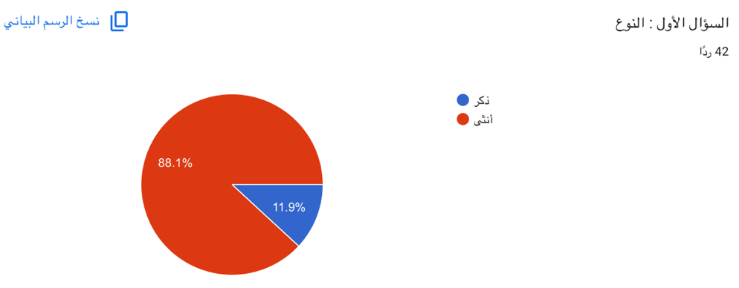
نلاحظ هنا أن نسبة الإناث أعلى من نسبة الذكور، ويعود ذلك إلى أن نسبة الطلبة الإناث في كلية الإعلام والتسويق أكثر من نسبة الذكور ويرجح ارتفاع نسبة الإناث في مجالات الإعلام لتنوع مساراته المهنية، ومرونة طبيعة العمل ببعض التخصصات مثل التصميم، والتسويق، وصناعة المحتوى، وإدارة منصات التواصل الاجتماعي.

الشكل رقم (1): توزيع عينة الدراسة حسب متغير النوع.
21
جدول رقم (2): يوضح توزيع المبحوثين حسب الفئة العمرية
الفئات العمرية | التكرارات | النسبة
أقل من 25 سنة | 28 | %66.7
من 25 إلى 30 سنة | 7 | %16.7
من 30 سنة إلى 40 | 6 | %14.3
40 سنة فأكثر | 1 | %2.3
المجموع | 42 | %100

يبين الجدول رقم (2) التوزيع النسبي للمبحوثين حسب الفئات العمرية، ولاحظنا بأن الفئة ذات النسبة الأعلى هي فئة الطلاب التي تتراوح أعمارهم أقل من (25 سنة) بنسبة %66.7، ثم بلغت نسبة الطلاب ما بين (من 25 إلى 30 سنة) نسبة %16.7، يليها الطلاب الذين تتراوح أعمارهم بين (30 إلى 40 سنة) بنسبة %14.3، ثم تأتي نسبة الطلاب الذين تتراوح أعمارهم أكثر من (40 سنة) كفئة أخيرة بنسبة %2.3. ومن خلال الجدول أعلاه نلاحظ أن الفئة التي تمثل غالبية التوزيع هم الذين تترواح أعمارهم أقل من (25 سنة) هذا يفسر أن معظم طلاب الإعلام الرقمي هم خريجو الثانوية والشباب، لكونه يعد من التخصصات الحديثة المطلوبة والمرغوبة لديهم ويتناسب مع تطلعاتهم واهتمامهم المتزايد نحو المنصات الرقمية وتقنيات التواصل الحديثة، أما الطلبة بين (25 إلى 30 سنة) فكانوا الفئة التي تليها ونفسر ذلك بأنهم غالباً ما يكون لديهم تخصص آخر بالإضافة إلى دراسة تخصص الإعلام الرقمي ، ثم نرى أن الطلبة ما بين (30 إلى 40 سنة) هم الفئة الأقل وهذا يرجع غالباً لكونهم مستقرين بأعمال أو دراسات سابقة ومن الممكن أنهم يسعون من خلال الدراسة لزيادة فرص الترقية في مساراتهم الوظيفية، أما الفئة الأخيرة وهم الطلبة الذين تتراوح أعمارهم أكثر من (40 سنة) فكانوا هم النسبة الضئيلة وربما يرجع ذلك لكونه جيل مهتم بالدراسات العليا أكثر من بكالوريوس الإعلام الرقمي.

22
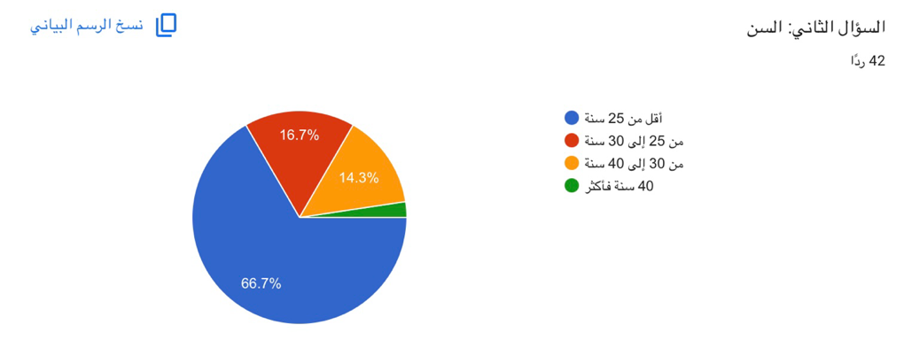
الشكل رقم (2): توزيع عينة الدراسة حسب متغير السن.
جدول رقم (3): يوضح توزيع المبحوثين حسب المستوى الدراسي
المستوى الدراسي | التكرارات | النسبة
السنة الأولى | 16 | %23.8
السنة الثانية | 10 | %19
السنة الثالثة | 8 | %19
السنة الرابعة / خريج | 8 | %38.1
المجموع | 42 | %100

نلاحظ من خلال الجدول رقم (3) أن الطلاب الذي يمثلون النسبة الأعلى من المبحوثين هم طلبة السنة الرابعة بنسبة %38.1، وتليها طلبة السنة الأولى بنسبة%23.8، ومن ثم طلبة السنة الثانية والثالثة بتعادل النسب %19، ومن خلال نتائج الجدول الموضح نرى أن طلاب السنة الرابعة هم الأكثر نسبة، نظراً لاهتمامهم بالمشاركة في البحوث العلمية بالتزامن مع اقتراب تخرجهم، ويليهم طلاب السنة الأولى وذلك يرجع في الغالب لفضولهم العلمي بالتخصص الدراسي الجديد والإطلاع وأخذ فكرة للمرحلة الأخيرة التي سيقبلون عليها لاحقاً، أما بالنسبة لطلاب السنة الثانية والثالثة فكانوا متساوون في النسب وذلك يرجع غالباً لإنشغالهم في الدراسة وعدم إكمالهم بعض المقررات.

23
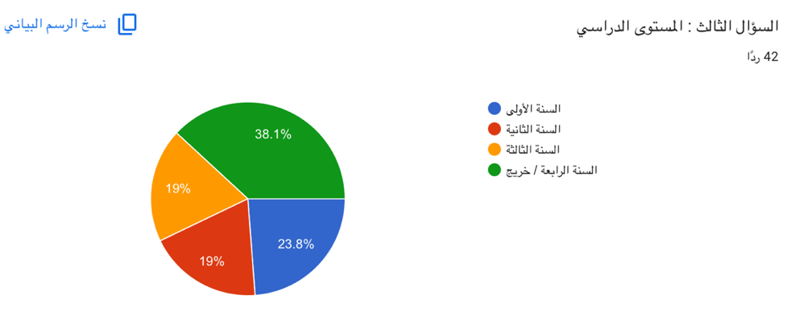
الشكل رقم (3): توزيع عينة الدراسة حسب المستوى الدراسي.

المحور الثاني: البيانات الخاصة بالدراسة
جدول رقم (4): يوضح معدل الاستخدام اليومي لتطبيقات الذكاء الاصطناعي التوليدي للمبحوثين
الإجابات | التكرارات | النسبة
أقل من ساعة | 22 | %52.4
من ساعة إلى 3 ساعات | 13 | %31
من 3 ساعات إلى 5 ساعات | 4 | %9.5
5 ساعات فأكثر | 3 | %7.1
المجموع | 42 | %100

نلاحظ من خلال نتائج الجدول رقم (4) أن أعلى معدل لإستخدام تطبيقات الذكاء الاصطناعي التوليدي لدى الطلاب كان (أقل من ساعة) بنسبة %52.4، ويليها معدل الاستخدام من (ساعة إلى 3 ساعات) بنسبة %31، ثم معدل الاستخدام من (3 ساعات إلى 5 ساعات) بنسبة %9.5، وأخيراً معدل استخدام الطلاب (5 ساعات) فأكثر بنسبة %7.1.

24
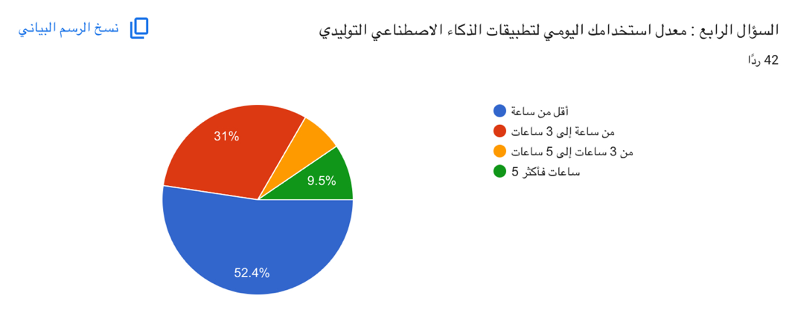
ونرى أن معظم الطلاب الذين يستخدمون تطبيقات الذكاء الاصطناعي بمعدل (أقل من ساعة) كانوا بنسبة كبيرة وذلك يرجع غالباً لسرعة أخذهم للمعلومة التي يريدون معرفتها وعدم الانسياق مع اقتراحات التطبيقات، ثم يليها الطلاب بمعدل من (ساعة إلى 3 ساعات) نظراً لمعرفتهم بطرق الاستفادة من التطبيقات ومعرفتهم الجيدة بها، ومن ثم معدل الطلاب من (3 ساعات إلى 5) رغم نسبتهم القليلة نلاحظ أن اعتمادهم على تطبيقات الذكاء الاصطناعي التوليدي بشكل أكثر من غيرهم وإلمامهم بالمزايا التي تقدمها، وفي الأخير معدل الاستخدام (5 ساعات فأكثر) وهذا يرجع بأن هذه التطبيقات تقدم تجربة وإجابات واسعة و تدفع الطالب لمعرفة المزيد من المعلومات وبالتالي يستمر لفترة أطول.

الشكل رقم (4): توزيع عينة الدراسة حسب معدل استخدام تطبيقات الذكاء الاصطناعي.
جدول رقم (5): استخدام تطبيقات الذكاء الاصطناعي التوليدي بانتظام في إنجاز المهام الأكاديمية والإعلامية للمبحوثين.
الإجابات | التكرارات | النسبة
موافق | 28 | %66.7
محايد | 12 | %28.6
غير موافق | 2 | %4.7
المجموع | 42 | %100

25
من خلال جدول رقم (5) الذي يمثل استخدام الطلاب لتطبيقات الذكاء الاصطناعي بغرض إنجاز المهام الدراسية والإعلامية، نجد أن أكبر نسبة تعود بالإجابة موافق بنسبة %66.7، ثم تليها محايد بنسبة %28.6، وأخيراً غير موافق بنسبة %4.7.
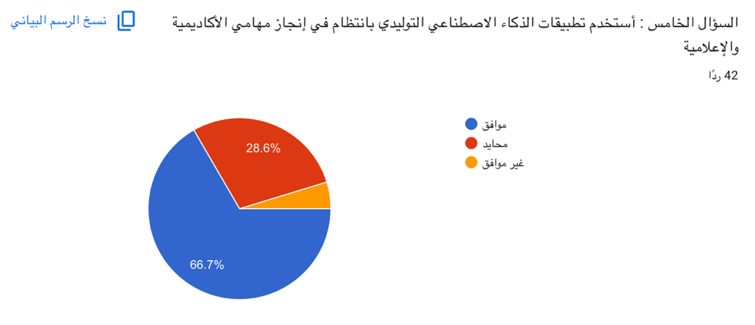
ونلاحظ أن أغلبية الطلبة يستخدمون تطبيقات الذكاء الاصطناعي التوليدي بشكل منتظم لإنجاز مهامهم الأكاديمية والإعلامية، إذ تتيح لهم تنفيذ الأعمال والمهام بشكل أسرع واعطائهم خيارات متعددة للمحتوى الإعلامي والأكاديمي، كما نرى أن النسبة الأعلى فهي الإجابة بموافق، ثم يليها الطلبة الذين يستخدمون تطبيقات الذكاء الاصطناعي، ولكن ليس بانتظام فنجدهم النسبة التالية في الإجابة بمحايد، وأخيراً النسبة الأقل وهم الذي لا يستخدمون الذكاء الاصطناعي وأدواته في إنجاز المهام ربما لكونهم يفضلون القيام بها بأنفسهم.

الشكل رقم (5): توزيع عينة الدراسة حسب استخدام تطبيقات الذكاء الاصطناعي بانتظام في المهام الأكاديمية.

26
جدول رقم (6): يوضح ماهي أفضل تطبيقات الذكاء الاصطناعي التي يعتمد عليها المبحوثين في الدراسة وصناعة المحتوى.
الأدوات | التكرارات | النسبة
توليد وتعديل النصوص | 34 | %81
توليد وتصميم الصور والرسومات | 4 | %9.5
توليد وتعديل الفيديو والأنيميشن | 4 | %9.5
توليد وتعديل الصوت والمؤثرات الصوتية | 0 | %0
المجموع | 42 | %100

كما هو موضح في الجدول رقم (6) نرى بأن التطبيقات الأكثر تفضيلاً لدى الطلاب هي تطبيقات الذكاء الاصطناعي التي تعتمد على توليد وتعديل النصوص بنسبة %81، ثم تليها بنسب متساوية تطبيقات توليد وتعديل الصور والرسومات وتطبيقات توليد وتعديل الفديو والأنيميشن بنسبة %9.5، وجاءت تطبيقات توليد وتعديل الصوت والمؤثرات الصوتية بنسبة وهي أقل نسبة من حيث تفضيل الطلاب واعتمادهم عليها. ونلاحظ أن أغلبية الطلاب يفضلون تطبيقات الذكاء الاصطناعي التي تعتمد على توليد وتعديل النصوص، بنسبة عالية لكونها تساعدهم أثناء الدراسة والتعلم وصياغة النصوص وإعداد التقارير، والمساهمة بتلخيص المقالات والملفات وتصحيح بعض الأخطاء اللغوية التي قد تواجههم في رحلتهم الدراسية، وعرض الأفكار الإبداعية والحلول التخطيط لصناعة محتوى مناسب لهم، ثم تليها تطبيقات توليد وتصميم الصور والرسومات، ومن المرجح أن الطلاب الذي اختاروا هذه التطبيقات و تطبيقات توليد و تعديل الفديو والأنيميشن، لسهولة توليد المحتوى البصري فيه ومشاركته عبر منصات التواصل الاجتماعي، ولسرعة جذب إهتمام الجمهور فنجد أن الإقبال والتفاعل عليه أكثر من غيره في صناعة المحتوى تقريباً، و أخيراً نرى تطبيقات توليد وتعديل الصوت والمؤثرات الصوتية.

27
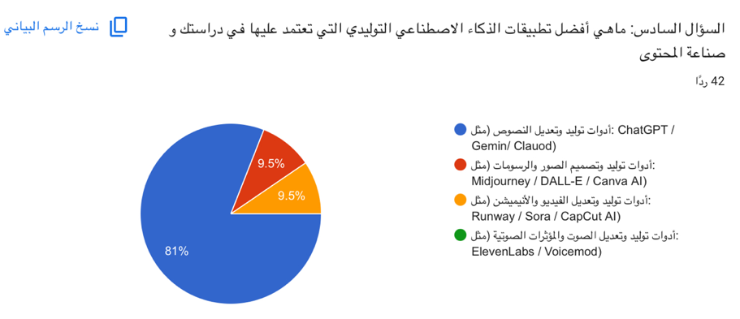
فقد كانت هي الأقل تفضيلاً لدى الطلاب ولم يتم إختيارها مقارنة بتطبيقات توليد النصوص والصور الفيديو، وذلك يرجع ربما لقلة الوعي بها مقارنة بالتطبيقات الأخرى.
الشكل رقم (6): توزيع عينة الدراسة من حيث أفضلية التطبيقات المعتمد عليها في الدراسة وصناعة المحتوى.
جدول رقم (7): يوضح بأن استخدام الذكاء الاصطناعي التوليدي يقلل من المهارات النقدية والإبداعية للإعلامين من وجهة رأي المبحوثين.
الإجابات | التكرارات | النسبة
موافق | 10 | %23.8
محايد | 18 | %42.9
غير موافق | 14 | %33.3
المجموع | 42 | %100
كما هو موضح في الجدول رقم (7) الذي يوضح بأن استخدام الذكاء الاصطناعي التوليدي يقلل من المهارات النقدية والإبداعية الإعلاميين من وجهة رأي المبحوثين، ونجد بأن النسبة الأعلى تعود للإجابة بمحايد بنسبة (42.9%)، ويليها إجابة غير موافق بنسبة (33.3%)، وفي الأخير إجابة موافق بنسبة (23.3%). ويمكن تفسير النتائج الموضحة بأن غالبية الإجابات المحايدة التي جاءت بنسبة مرتفعة نظراً لكون المبحوثين يعتقدون بأن استخدامات الذكاء الاصطناعي لا تؤدي لتقليل مهارات الإعلامي، فهي أداة مساعدة يمكن أن تعزز قدراته التحليلية والإبداعية مع الحرص على عدم الإعتماد عليها بشكل كلي، أما الإجابات الغير موافقة فربما يرون أن الإعلامي الناجح يطور مهاراته الإبداعية والنقدية

28
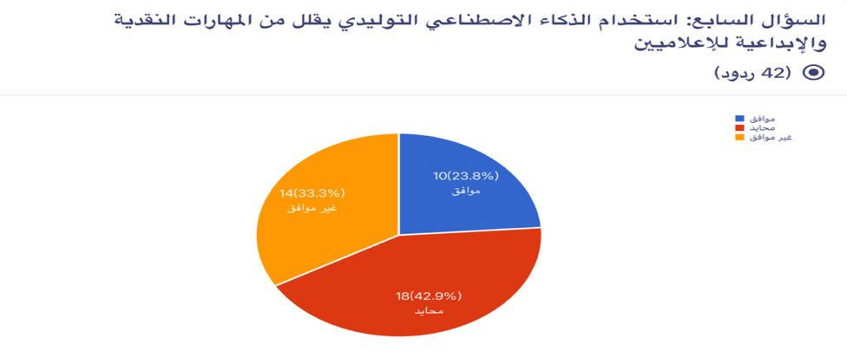
بإستمرار ومع وجود التقنيات الحديثة أو بدونها، وأخيراً الإجابات الموافقة ربما تعتقد بأن كثرة الإعتماد على أدوات ذكاء الاصطناعي يقلل فعلاً من مهارات النقد والإبداع للإعلامي إذا غاب التحليل الشخصي والمهنية الإعلامية التي تحد من تطورها هذه التقنيات الحديثة.
الشكل رقم (7): توزيع عينة الدراسة من حيث رأي المبحوثين بأن استخدام الذكاء الاصطناعي يقلل من المهارات النقدية والإبداع للإعلامين.
جدول رقم (8): يوضح إذا ما كان المبحوثين يحرصون على الشفافية عند الاستعانة بمحتوى أنتج بتطبيقات الذكاء الاصطناعي التوليدي.
الإجابات | التكرارات | النسبة
موافق | 36 | %85.7
محايد | 4 | %9.5
غير موافق | 2 | %4.8
المجموع | 42 | %100

29
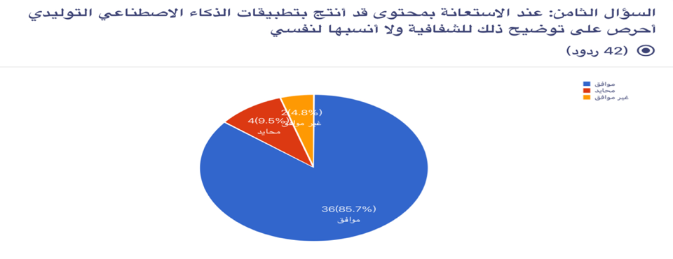
‏كما هو موضح في الجدول رقم (8) نرى بأن أكبر عدد من الإجابات أتى بموافق بنسبة (%85.7)، ويليها الإجابات بمحايد بنسبة (%9.5)، وأخيراً الإجابات بغير موافق بنسبة (%4.8).‏ ومن خلال نتائج الجدول أعلاه نرى الإرتفاع المتزايد لحرص المبحوثين على الشفافية عند الإستعانة بتطبيقات الذكاء الاصطناعي، ويمكن تفسير ذلك بإرتفاع الوعي وإدراك الطلبة أن عدم الإفصاح قد يؤدي لضعف ثقة الجمهور بهم خصوصاً إذا كانوا يعملون بمجال يستدعي الشفافية مثل التصميم والجرافيك وعدم نسب الأعمال بأنها لهم دون الإشارة بمساعدة الذكاء الاصطناعي، أما بالنسبة للمبحوثين الذين أجابوا بالحياد وغير موافق فهم نسبة قليلة ويرجع ذلك غالبًا أنهم يرونه كأداة مساعدة في العملية الإعلامية فقط، ولا يرون إستخدامها يستدعي الضرورة للإفصاح عنها بالإضافة لعدم وضوح المعايير المهنية والأخلاقية لديهم.
الشكل رقم (8): توزيع إذا ما كان المبحوثين يحرصون على الشفافية عند الاستعانة بمحتوى أنتج بتطبيقات الذكاء الاصطناعي.
جدول رقم (9): يوضح المعرفة بالمخاطر الأخلاقية للذكاء الاصطناعي في الإعلام الرقمي التي قد تواجه المبحوثين مثل التحيز الخوارزمي وانتهاك حقوق الملكية الفكرية.
الإجابات | التكرارات | النسبة
موافق | 27 | %64.3
محايد | 13 | %31
غير موافق | 2 | %4.8
المجموع | 42 | %100

30
‏كما نرى في الجدول رقم (9) فقد تمثلت الإجابة بموافق غالبية المبحوثين بنسبة (%64.3)، ويليها الإجابة بمحايد بنسبة (%31)، ومن ثم الإجابة بغير موافق بنسبة (%4.8).
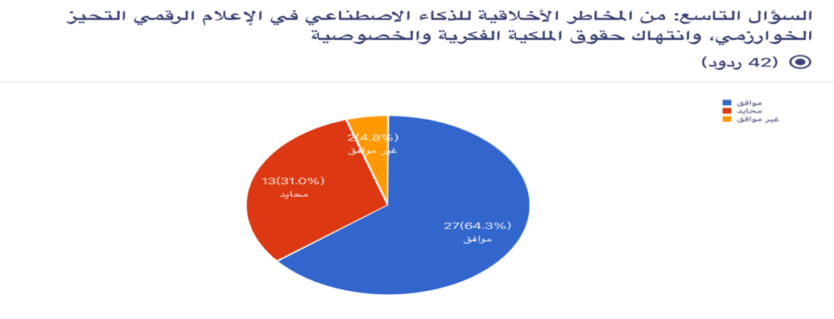
‏كما نلاحظ في الجدول أعلاه نتائج مرتفعة في المستوى المعرفي مما يعكس وعي المبحوثين بالمخاطر الأخلاقية بالذكاء الاصطناعي والمرتبطة في الإعلام الرقمي خاصة، ونرى الإجابة بمحايد بنسبة أقل وهذا يرجع لحداثة تقنيات الذكاء الاصطناعي المرتبطة في الإعلام الرقمي، وفي المقابل عدد ضئيل من الإجابات بغير موافق نظرًا بوجود فجوة في المعرفة الأخلاقية داخل البيئة الإعلامية والمخاطر التي تصاحب الذكاء الاصطناعي.
الشكل رقم (9): توزيع عينة الدراسة بمعرفة المخاطر الأخلاقية للذكاء الاصطناعي في الإعلام الرقمي.
جدول رقم (10): يوضح بمعرفة المبحوثين بالتحديات التي تواجه مصداقية العمل الإعلامي والمهني عند استخدام الذكاء الاصطناعي التوليدي مثل التزييف ونشر المعلومات المضللة.
الإجابات | التكرارات | النسبة
موافق | 33 | %78.6
محايد | 8 | %19
غير موافق | 1 | %2.4
المجموع | 42 | %100

31
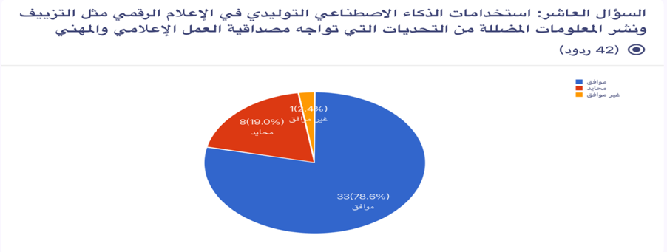
كما نلاحظ في الجدول رقم (10) الذي يوضح معرفة المبحوثين بالتحديات التي تواجه مصداقية العمل الإعلامي عند استخدام الذكاء الاصطناعي مثل التزييف ونشر المعلومات المضللة، ونجد أن أكبر نسبة جاءت بالإجابة بموافق بنسبة (%78.6)، ثم يليها الإجابة بمحايد بنسبة (%19)، وفي الأخير الإجابة بغير موافق بنسبة (%2.4). وأظهرت النتائج الموضحة بالجدول أعلاه بأن نسبة كبيرة من المبحوثين يدركون حجم التحديات التي تواجه مصداقية العمل الإعلامي والمهني عند استخدام الذكاء الاصطناعي التوليدي، وهذا يرجع لكثرة التوعية بأغلب مناهج الإعلام الرقمي التي تتحدث عن التحقق من المعلومات والتحلي بالمهنية الإعلامية، وضرورة تقصي الأخبار الزائفة وعدم الوقوع في التزييف ونشر المعلومات المضللة، أما بالنسبة للفئة القليلة الذين أجابوا بالحياد وغير الموافقة ربما يكون لضعف إلمامهم بالوعي الأخلاقي أو لكونهم من الطلاب المستجدين في الإعلام الرقمي.

الشكل رقم (10): توزيع عينة الدراسة حول معرفة المبحوثين بالتحديات التي تواجه مصداقية العمل الإعلامي والمهني.
جدول رقم (11): يوضح رأي المبحوثين بأن كثرة الإعتماد على أدوات الذكاء الاصطناعي قد تؤدي إلى تخلي الإعلامي أو صانع المحتوى عن دوره بالتحقق من صحة المعلومات.
الإجابات | التكرارات | النسبة
موافق | 39 | %92.9
محايد | 3 | %7.1
غير موافق | 0 | %0
المجموع | 42 | %100

32
‏يبين الجدول رقم (11) الذي يوضح رأي المبحوثين بأن كثرة الإعتماد على أدوات الذكاء الاصطناعي قد تؤدي لتخلي الإعلامي عن دوره بالتحقق من صحة المعلومات، فجاءت أكبر نسبة للإجابات بموافق بنسبة (92.9%)، ويليها الإجابات بمحايد بنسبة (7.1%)، وفي الأخير الإجابات بغير موافق بنسبة (0%).
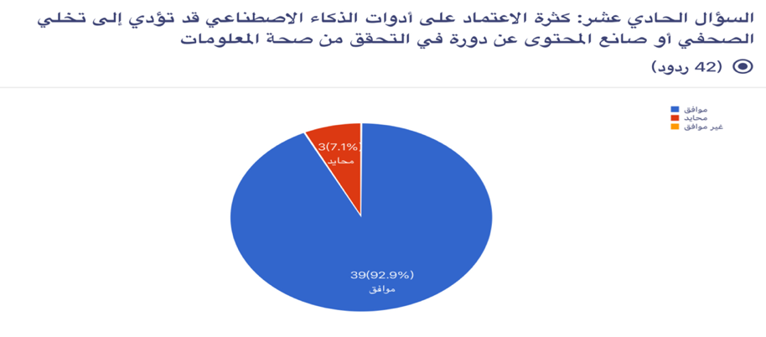
‏ومن خلال الجدول الموضح أظهرت النتائج بإتفاق عالي بين أفراد العينة بأن الإعلامي أو صانع المحتوى قد يتخلى عن دوره بالتحقق من صحة المعلومات إذا اعتمد بكثرة على أدوات الذكاء الاصطناعي، وهذا يرجع لوعي الطلاب بأن الإعتماد بشكل متزايد على أدوات الذكاء الاصطناعي قد يقلل من الجهد الذي يبذله الإعلامي في البحث عن المصادر الموثوقة والتحقق منها، وفي المقابل نرى بأن الإجابات المحايدة محدودة جداً وعدم وجود أي إجابات غير موافقة وهذا يعزز قوة الوعي والإدراك لدى طلاب كلية الإعلام.

الشكل رقم (11): توزيع عينة الدراسة لأن كثرة الاعتماد على أدوات الذكاء الاصطناعي تؤدي للتخلي عن التحقق من صحة المعلومات.

33
جدول رقم (12): يوضح بأن المناهج الحالية بحاجة لمواكبة نمو تطبيقات الذكاء الاصطناعي وزيادة الوعي فيها لدى الطلاب.
الإجابات | التكرارات | النسبة
موافق | 32 | %76.2
محايد | 7 | %16.7
غير موافق | 3 | %7.1
المجموع | 42 | %100

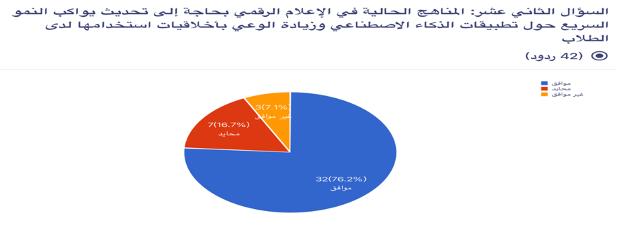
‏ نلاحظ من خلال الجدول رقم (12) الذي يوضح للبحوثين بأن المناهج الحالية بحاجة لمواكبة نمو تطبيقات الذكاء الاصطناعي وزيادة الوعي لدى الطلاب، حيث تمثلت أعلى الإجابات بموافق بنسبة (76.2%)، ومن ثم الإجابات بمحايد بنسبة (16.7%)، وفي الأخير الإجابات بغير موافق بنسبة (7.1%). ومن خلال الجدول أعلاه نرى أن أعلى نسبة من الطلبة اتجهوا برؤية أن المناهج الحالية بحاجة لتطوير المقررات والمناهج العلمية بما يتوافق مع التطور السريع في التقنيات الحديثة، وهذا ما يفسر إدراكهم ولأهمية الوعي بالمستجدات في مجال الذكاء الاصطناعي والإعلام الرقمي، أما الإجابات المحايدة وغير الموافقة وهم الذين يمثلون النسبة القليلة نرى بأنهم اختلفوا في تقدير مدى الحاجة لمواكبة المناهج لتطور الذكاء الاصطناعي.

34

الشكل رقم (12): توزيع عينة الدراسة بأن المناهج الحالية في الإعلام الرقمي بحاجة إلى تحديث يواكب النمو من وجهة رأي المبحوثين.
جدول رقم (13): يوضح مقترح إدراج تطبيقات عملية للتعامل مع تطبيقات الذكاء الاصطناعي بطرق مهنية وقانونية.
الإجابات | التكرارات | النسبة
موافق | 38 | %90.5
محايد | 3 | %7.1
غير موافق | 1 | %2.4
المجموع | 42 | %100

‏ نلاحظ من خلال الجدول رقم (13) الذي يمثل إقتراح المبحوثين لتطبيقات عملية للتعامل مع تطبيقات الذكاء الاصطناعي بطرق مهنية وقانونية، ومنه نجد إلى نسبة تمثلت في الطلبة الذين أجابوا بموافق بنسبة (90.5%)، ثم يليها الذين أجابوا بمحايد بنسبة (%7.1)، وأخيراً الذين أجابوا بغير موافق بنسبة (2.4%). ومن خلال نتائج الجدول الموضح نجد أن أعلى نسبة كانت للمبحوثين الذين يؤيدون إدراج تطبيقات عملية تساهم أكثر بالتعامل مع تطبيقات الذكاء الاصطناعي بطرق مهنية وقانونية ضمن المقررات الإعلامية الأكاديمية، وفي المقابل نرى أن نسبة ضئيلة من المبحوثين كانت إجابتهم بالحياد ربما كانوا غير متأكدين من إختيارهم، نظراً لعدم وجود إجابات غير موافقة وهذا شيء يعكس إدراك غالبية الطلبة لضرورة وجود تدريب عملي أثناء الدراسة والحرص على تعزيز مهاراتهم المهنية، بحيث يمتلك خريج الإعلام المهارات اللازمة وأخلاقيات التعامل مع هذه التقنيات.

35
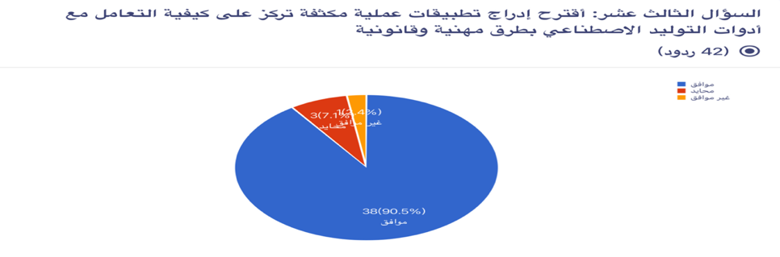
الشكل رقم (13): توزيع عينة الدراسة بإقتراح المبحوثين إدراج تطبيق تطبيقات عملية للتعامل مع أدوات الذكاء الاصطناعي بطرق مهنية وقانونية.
النتائج العامة للدراسة:
يمكن تلخيص أهم نتائج دراسة فيما يلي:
- ‏ أثبتت الدراسة أن غالبية طلاب كلية الإعلام الرقمي بجامعة ميدأوشن هم إناث بنسبة 88.1%، ويرجح ارتفاع نسبة الإناث في مجال الإعلام لتنوع مساراته المهنية ومرونة دراسته.
- ‏ أثبتت الدراسة أن الفئة العمرية لأغلبية طلاب كلية الإعلام الرقمي هم أقل من 25 سنة.
- ‏ أثبتت الدراسة أن المستوى الدراسي الأكثر مشاركة في هذا البحث هم طلاب السنة الرابعة من كلية الإعلام.
- أثبتت الدراسة أن معدل الإستخدام اليومي للذكاء الاصطناعي التوليدي للطلاب هو أقل من ساعة، لسرعة أخذهم للمعلومة التي يريدون معرفتها وعدم الانسياق مع اقتراحات التطبيق.
- أثبتت الدراسة أن غالبية الطلاب بكلية الإعلام الرقمي يستخدمون تطبيقات الذكاء الاصطناعي التوليدي في إنجاز مهامهم الأكاديمية والإعلامية.

36
- أثبتت الدراسة أن أكثر تطبيقات الذكاء الاصطناعي التوليدي استخداماً والذي يعتمد عليه الطلاب هي: أدوات التوليد وتعديل النصوص مثل (ChatGpt, Gemini, Claoud).
- ‏ أثبتت الدراسة أن غالبية طلبات الإعلام الرقمي، يرون أن استخدام أدوات الذكاء الاصطناعي التوليدي، لا يقلل من المهارات النقدية الإبداعية للإعلاميين، كما يرون بأنها أداة مساعدة فقط.
- ‏ أثبتت الدراسة أن نسبة عالية من طلبة كلية الإعلام الرقمية يتحلّون بالشفافية حين الاستعانة بمحتوى تم إنتاجه بواسطة الذكاء الاصطناعي.
- أثبتت الدراسة بمعرفة المخاطر الأخلاقية للذكاء الاصطناعي التوليدي في الإعلام الرقمي، لدى أغلب الطلاب مثل: التحيز الخوارزمي، وانتهاك حقوق الملكية الفكرية.
- ‏ أثبتت الدراسة أن معظم الطلبة لديهم الإلمام المعرفي بالتحديات التي تواجه مصداقية العمل الإعلامي والمهني، عند استخدام الذكاء الاصطناعي التوليدي مثل: التزييف ونشر المعلومات المضللة.
- ‏أثبتت الدراسة بأن كثرة الإعتماد على أدوات الذكاء الاصطناعي التوليدي، قد تؤدي إلى تخلي الإعلامي أو صانع المحتوى عن التحقق من صحة المعلومات حسب رأي معظم الطلاب.
- ‏ أثبتت الدراسة بإتفاق أغلب الطلاب على تحديث المناهج التعليمية الحالية في الإعلام الرقمي، بما يتواكب مع التطور السريع لتطبيقات الذكاء الاصطناعي التوليدي.
- ‏أثبتت الدراسة بتأييد النسبة الكبرى من طلاب الإعلام الرقمي بضرورة وجود تطبيقات عملية، للتعامل مع تطبيقات الذكاء الاصطناعي التوليدي بطرق مهنية وقانونية.

37

الخاتمة
خــاتمــة
‏خلاصة القول نجد أن تقنيات التكنولوجيا الرقمية أصبحت من أبرز التحولات الرقمية في عصرنا الحديث على جميع مجالات الحياة لا سيما في مجال الإعلامي الرقمي، بحيث ساهمت هذه التقنيات الحديثة بشكل متطور في تنوع تطبيقاتها وسرعة انتشارها، بتوفير الوقت والجهد وتحسين في جودة المحتوى الإعلامي، فإنها أيضا ساهمت بوجود تحديات غير مسؤولة لإستخدام أدوات الذكاء الاصطناعي التوليدي، وثقتنا الكبيرة بأن المؤسسات الأكاديمية لها دور في التأثير المعرفي والعلمي لدى طلاب كلية الإعلام الرقمي.
‏فقد أظهرت نتائج هذه الدراسة وجود مستوى مرتفع من الوعي الأخلاقي بأدوات الذكاء الاصطناعي لدى طلبة الإعلام الرقمي، كما بينت النتائج التطلعات المستقبلية وسعي الطلاب لتطوير مهاراتهم الإعلامية والإبداعية والامتثال للضوابط الأخلاقية، والحد من المعلومات المضللة وانتهاكات الخصوصية وحقوق الملكية الفكرية، واستخدام تقنيات الذكاء الاصطناعي كأداة مساعدة لتحقيق التطور في البيئة التعليمية والمهنية.
التوصيات:
- يجب تثقيف الطلاب بالمسؤولية المهنية ومراعاة المصداقية ودقة المعلومات قبل تداولها ونشرها في المحتوى الإعلامي.
- من الضروري تحديث المناهج التعليمية الحالية، بما يتواكب مع التطور والنمو السريع لتطبيقات الذكاء الاصطناعي التوليدي.
- تعزيز الرقابة والمسؤولية وتوفير التوعية اللازمة للطلاب بإستخدام أدوات الذكاء الاصطناعي التوليدي وفق ضوابط أخلاقيه.
39
- ضرورة وجود تطبيقات عملية لدى طلبة الإعلام الرقمي، للتعامل مع تطبيق تطبيقات الذكاء الاصطناعي التوليدي بطرق مهنية وقانونية.
- تشجيع طلبة الإعلام الرقمي، بإستخدام أدوات الذكاء الاصطناعي كأدوات مساعدة، دون التخلي عن التفكير النقدي والتحليل الإبداعي الشخصي الذي يتميز به الإعلامي وصانع المحتوى الناجح.
- إشراك الطلبة بدورات تدريبية، وورش عمل، وندوات، تساعدهم بتنمية المهارات العلمية والعملية في مجال الإعلام الرقمي.
آفاق الدراسة:
- إعداد دراسات حول مستقبل الذكاء الاصطناعي التوليدي في البيئة الإعلامية الرقمية والأكاديمية، في تحري الدقة ومصداقية المعلومات.
- تكثيف الدراسات بمدى وعي طلاب العلم في المجال الإعلامي بالطرق المهنية والأخلاقية، بإستخدام أدوات الذكاء الاصطناعي في المحتوى الإعلامي وصناعة المحتوى.
- إجراء دراسات توعوية لطلبة الإعلام الرقمي بمخاطر تقنيات الذكاء الاصطناعي التوليدي، في المحتوى الرقمي مثل: التأثير في الرأي العام، وخطاب الكراهية، وتزييف الأخبار وانتحال الشخصيات.

40

قائمة المراجع والمصادر

قائمة المراجع والمصادر
‏المراجع العربية:
1- إبراهيم صفا محمد، دور وسائل التواصل الاجتماعي في توعية الأكاديميين بأدوات وتطبيقات الذكاء الاصطناعي، (٢٠٢٤)، المجلة العلمية لبحوث الإذاعة والتلفزيون، ص٦٨٧-٧٦٩.
2- الزعبلاوي ‏فوزي عبد الرحمن، الاتجاهات البحثية الحديثة نحو استخدام تطبيقات الذكاء الاصطناعي في إنتاج المحتوى الرقمي، (٢٠٢٦)، المجلة المصرية لبحوث الرأي العام، ص٦٣–١٢٧.
3- العساف صالح بن حمد، المدخل إلى البحث في العلوم السلوكية، (٢٠١٠)، دار الزهراء، الرياض، ص٣٦٦.
4- العطياوي وفاء محمد، دورة الإعلام الرقمي في توعية الشباب السعودي بأخلاقيات الذكاء الاصطناعي"دراسة مسحية"، (٢٠٢٦)، مجلة القلم للعلوم الإنسانية والتطبيقية، ص٥٤.
5- العنزي باسل سعود، دور الإعلام الأمني في توعية المواطنين من مخاطر الذكاء الاصطناعي وسبل تعزيزه "دراسة ميدانية"، (٢٠٢٥)، حوليات آداب عين شمس، ص٥٥-٩٤.
6- تركي رابح، أصول التربية والتعليم، (١٩٩٠)، ديوان المطبوعات الجامعية، الجزائر، ص٧٣.
7- سامي سلطي عريفج، الجامعة والبحث العلمي، (٢٠٠٧)، دار الفكري للطباعة والنشر والتوزيع، ص٢٥.
8- صقر الغريب عبد العزيز، الجامعة والسلطة، (٢٠٠٥)، الدار العالمية، مصر، ص٤٩.
9- عامر إبراهيم قنديلجي، البحث العلمي في الصحافة والإعلام، (٢٠١٥)، دار المسيرة للنشر والتوزيع، عمان، ص١٥٥.
10- قايا نازن يشيل، المشكلات الأخلاقية المتعلقة بالذكاء الاصطناعي، (٢٠٢٣)، المجلة العلمية لرئاسة الشؤون الدينية التركية، العدد الأول.
11- محمد عبد الحميد، البحث العلمي في الدراسات الإعلامية، (٢٠٠٤)، عالم الكتب، القاهرة، ص١٥٨.
12- مصطفى حميد الطائي وخير ميلاد أبو بكر، مناهج البحث العلمي وتطبيقاتها في الإعلام والعلوم السياسية، (٢٠٠٧)، دار الوفاء لدنيا الطباعة والنشر، الإسكندرية، ص٢٤٢.
المراجع الأجنبية:
13- Gazulla, E. D., Hirvonen, N., & Sharma, S. (2024). Youth perspectives on technology ethics: Analysis of teens’ ethical reflections on AI in learning activities. Behaviour & Information Technology (Taylor & Francis), United Kingdom, pp. 888–911.
14- Kim, Haley, AI in Journalism: Creating an Ethical Framework, (2019), Syracuse University, United States.
15- Komatsu, T. et al., AI should embody our values: Investigating journalistic values to inform AI technology design, (2020), (ACM), United States.
16- Porlezza, Colin & Ferri, Giulia, The Missing Piece: Ethics and the Ontological Boundaries of Automated Journalism, (2022), (ISOJ), United States, p. 71-99..
17- Vieriu, A. M., & Petrea, G. (2025). The impact of artificial intelligence (AI) on students’ academic development. Education Sciences (MDPI), Switzerland, p. 343.
43

الملاحق

جامعة ميدأوشن
كلية الإعلام والتسويق

بكالوريوس الإعلام الرقمي
مستوى الوعي الأخلاقي بالذكاء الاصطناعي التوليدي في الإعلام الرقمي لدى طلبة الجامعة: دراسة ميدانية على طلاب كلية الإعلام بجامعة ميدأوشن

إعداد الطالبة: عفرا نايف الجلعود
إشراف الدكتور: توفيق عمري
‏بعد التحية والتقدير
‏نضع بين أيديكم هذه الإستمارة في إطار متطلبات إنجاز بحث علمي ميداني تحضيراً لشهادة البكالوريوس في الإعلام الرقمي، الرجاء منكم التعاون بالمشاركة في الإستمارة، علمًا أن هذه الاستمارة تُستخدم للغرض العلمي فقط.
السنة الجامعية: الفصل الثاني من ٢٠٢٦
45
البيانات الشخصية:
1- النوع:
- ذكر
- أنثى
2- السن:
- ‏أقل من 25 سنة
- ‏من 25 إلى 30 سنة
- ‏من 30 سنة إلى 40 سنة
- ‏40 سنة فأكثر
3- المستوى الدراسي:
- ‏السنة الأولى
- ‏السنة الثانية
- ‏السنة الثالثة
- ‏السنة الرابعة/خريج

46
أسئلة الدراسة:
4- معدل استخدامك اليومي لتطبيقات الذكاء الاصطناعي التوليدي؟
- ‏أقل من ساعة
- ‏من ساعة إلى 3 ساعات
- ‏من 3 ساعات إلى 5 ساعات
- 5 ساعات فأكثر
5- استخدم تطبيقات الذكاء الاصطناعي التوليدي بإنتظام في إنجاز مهامي الأكاديمية والإعلامية؟
- موافق / محايد / غير موافق
6- ما هي أفضل تطبيقات الذكاء الاصطناعي التي تعتمد عليها في الدراسة وصناعة المحتوى؟
- ‏أدوات توليد وتعديل النصوص.
- أدوات توليد وتصميم الصور والرسومات.
- ‏أدوات توليد وتعديل الفيديو والانيميشن.
- ‏أدوات توليد وتعديل الصوت والمؤثرات الصوتية.
7- استخدام الذكاء الاصطناعي التوليدي يقلل من المهارات النقدية والإبداعية للإعلاميين؟
- موافق / محايد / غير موافق
8- عند الاستعانة بمحتوى تم إنتاجه بتطبيقات الذكاء الاصطناعي التوليدي أحرص على توضيح ذلك للشفافية ولا أنسبها لنفسي؟
- ‏موافق / محايد / غير موافق

47
9- من المخاطر الأخلاقية للذكاء الاصطناعي التوليدي في الإعلام الرقمي التحيز الخوارزمي، وانتهاك حقوق الملكية الفكرية؟
- ‏موافق / محايد/ غير موافق
10- من التحديات التي تواجه مصداقية العمل الإعلامي والمهني لإستخدام الذكاء الاصطناعي التوليدي في الإعلام الرقمي التزييف ونشر المعلومات المضللة؟
- ‏موافق / محايد / غير موافق
11- كثرة الإعتماد على أدوات الذكاء الاصطناعي قد تؤدي إلى تخلي الإعلامي أو صانع المحتوى عن دوره في التحقق من صحة المعلومات؟
- ‏موافق / محايد / غير موافق
12- المناهج الحالية في الإعلام الرقمي بحاجة إلى تحديث النمو السريع حول تطبيقات الذكاء الاصطناعي وزيادة الوعي بأخلاقيات استخدامها لدى الطلاب؟
- ‏موافق / محايد / غير موافق
13- أقترح إدراج تطبيقات عملية مكثفة تركز على كيفية التعامل مع أدوات التوليد الاصطناعي بطرق مهنية وقانونية؟
- ‏موافق / محايد / غير موافق

48
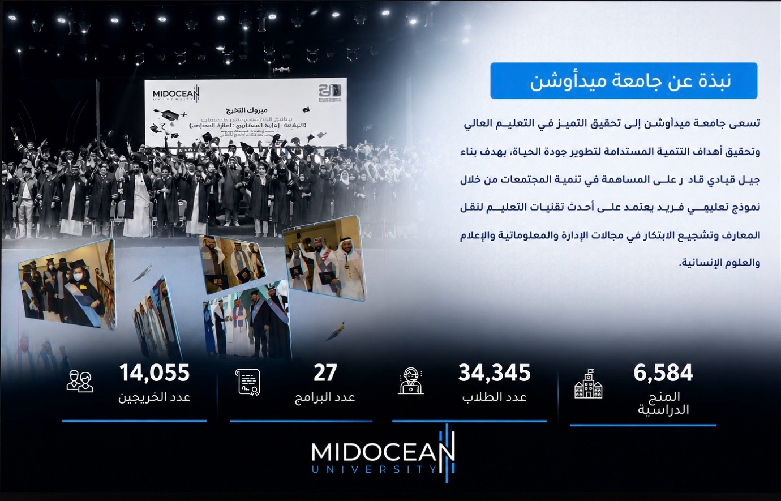
ملحق رقم 1: يوضح المنصة التعليمية الإلكترونية لجامعة ميدأوشن.

49

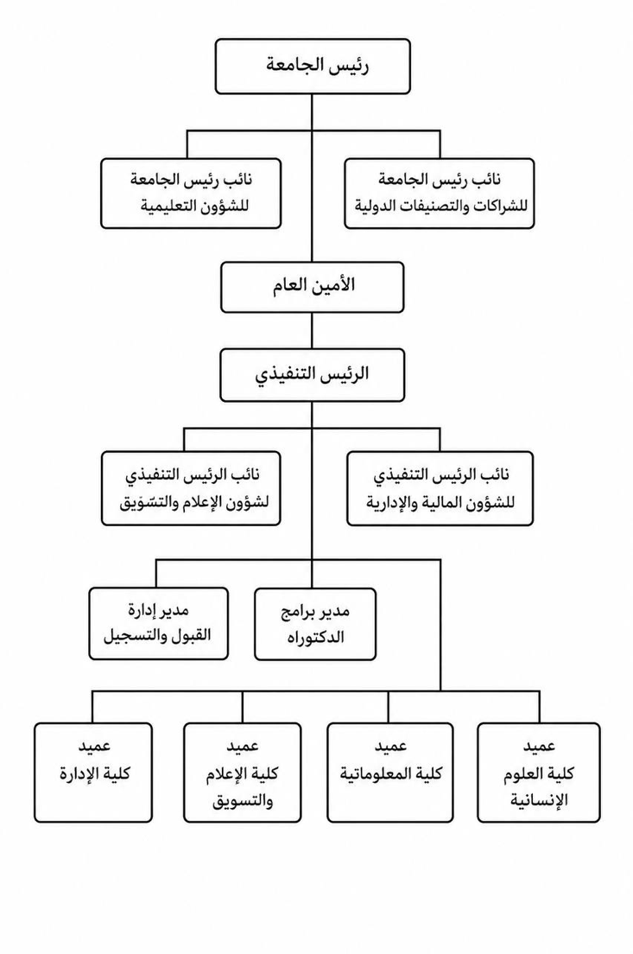
‏ملحق رقم 2: يوضح الهيكل الإداري لجامعة ميدأوشن.

50

